Příměstský tábor

Jezdecká stáj Inka Miřetice pořádá v letošním roce příměstský jezdecký tábor pro děti. Tábor je určený pro děti od 7 do 16 let. Tábor vedou zkušenní licencovaní vedoucí a výuka jezdectví probíhá na spolehlivých koních. Základní znalost jízdy je výhodou, ale ne podmínkou! Děti se naučí základům jízdy na koni a v průběhu tábora se o ně budou starat.

**Základní informace:**

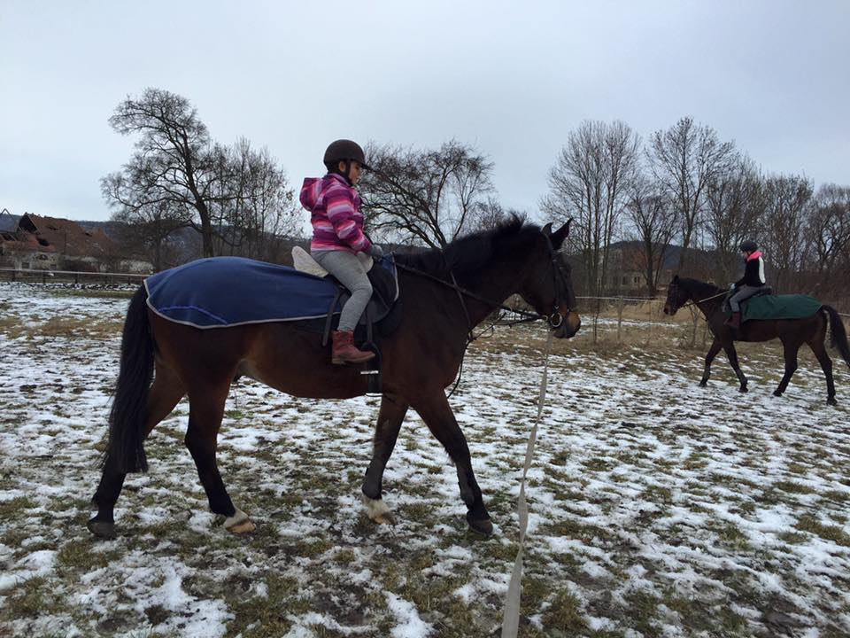

* Sídlíme v Miřeticích u Vintířova
* Tábory se konají v týdenních turnusech
* Každý den začíná v 9:00 a končí v 17:00 v areálu naší stáje. (Možná dohoda o přivezení dítka do stáje Kadaně, Radonic,..)
* Během dne se děti učí péči o koně
* Jízda na koni je 1x denně, zbytek dne se budeme věnovat péči o koně, jezdeckým ukázkám a táborových hrám
* Oběd, svačina, pití po celý den je samozřejmostí
* maximální kapacita je 10 míst pro jeden turnus (minimálně musí být obsazeno 5 míst)
* po celou dobu tábora budeme k zastižení

**Nutné vybavení**

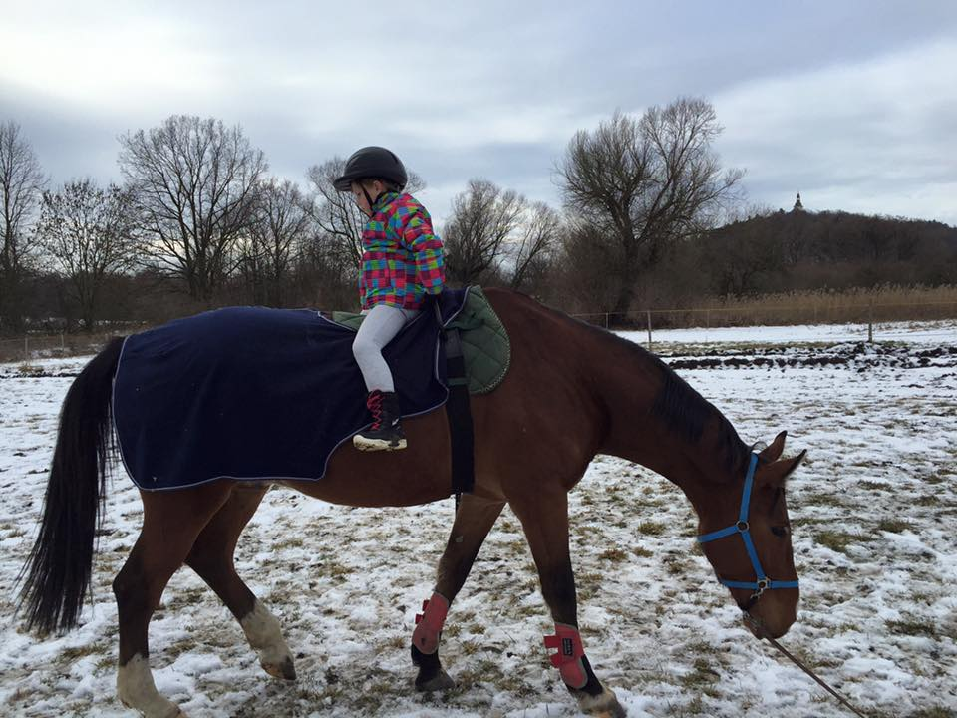

* **kartička pojištěnce** (děti je budou mít po dobu tábora u sebe)
* **zařízené úrazové pojištění**
* **pevná přilba** (s tříbodovým úchytem, může být i cyklistická)
* gumáky
* pláštěnka
* botasky, tenisky, či jezdecké boty
* úzké elastické a pohodlné kalhoty (na ježdění)
* repelent, opalovací krém
* pokrývka hlavy
* batůžek na výlety
* psací potřeby, bloček
* lahvičku na pití

**Cena a platební informace:**

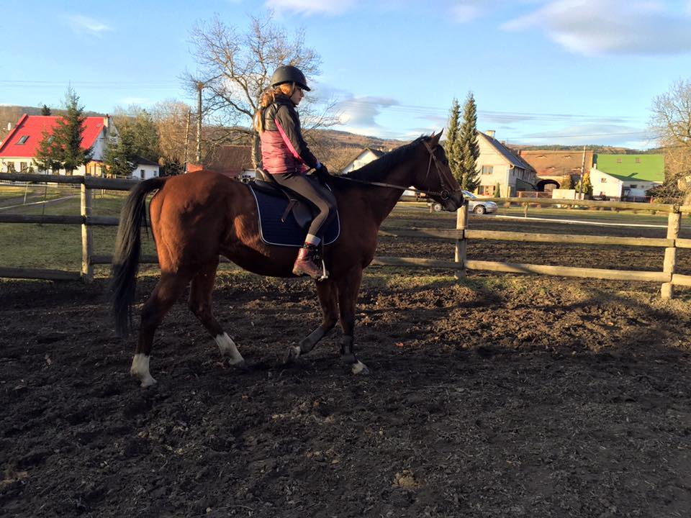

* 2500,- za turnus a dítě
* cena zahrnuje:
  + 1x denně jízdu na koni
  + oběd
  + svačinka
  + pití
  + doprovodný program
* platba se provádí ve dvou splátkách:
  + první platba **1000 Kč** slouží jako **nevratná záloha** (nutné zaplatit s odevzdáním vyplněné přihlášky)
  + doplatek **1500 Kč** (nutné uhradit 14 dní před začátkem tábora, nebo nejpozději v den nástupu dítěte na tábor)
* způsoby platby:
  + hotově přímo ve stáji
  + převodem na účet (více info na telefonu, nebo emailu)
  + **Způsoby přihlášení dítěte:**

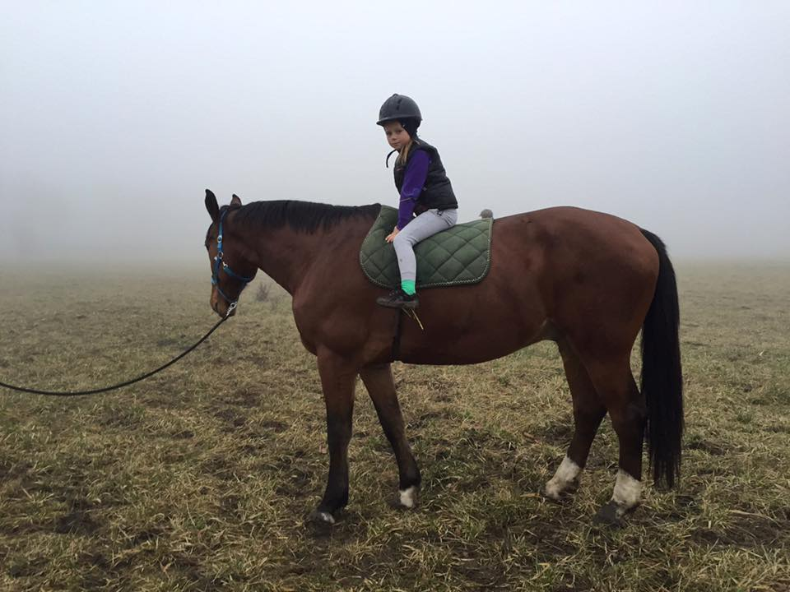

* Osobním odevzdáním vyplněné přihlášky ve stáji s nevratnou zálohou 1000 Kč.

Zasláním vyplněné přihlášky na adresu: Růžena Zbihlejová, Miřetice u Vintířova, 432 01 Radonice

* **V případě nejasností nás neváhejte**[**kontaktovat**](http://www.stajkosor.cz/kontakt/)**.**

Dominika Prokůpková: Prokupkova.d@seznam.cz /777810648

Barbora Krejčová: barbora.krejcova26@seznam.cz /728130373

Kateřina Beranová: [kabe7@seznam.cz](mailto:kabe7@seznam.cz) /728679662

**Turnusy příměstských táborů pro léto 2016**

| TURNUS | TERMÍN | KAPACITA |
| --- | --- | --- |
| 1. | 3.-10. Červenec 2016 | 0/10 |
| 2. | 15.-22. Červenec 2016 | 0/10 |
| 3. | 7.-14. Srpen 2016 | 0/10 |

**Závazná přihláška**

**Příměstský tábor JK Inka Miřetice**

Přihlašuji dítě v termínu

od .......................... do .......................... na .......................... **turnus.**

**Dítě**

Příjmení, jméno …………………………………………………………………………………………………………………

RČ:…………………………………………………………………………………………………………………………………………

Bydliště:………………………………………………………………………………………………………………………………

Tel., email: ………………………………………………………………………………………………………………………….

**Rodič (zákonný zástupce)**

Příjmení, jméno………………………………………………………………………………………………………………………

Bydliště: …………………………………………………………………………………………………………………………………

Tel., email: ……………………………………………………………………………………………………………………………..

**Jezdecké schopnosti dítěte:** začátečník mírně pokročilý pokročilý

(zakroužkujte)

**Případné důležité poznámky:**

…………………………………………………………………………………………………………………………………………………………………………………

…………………………………………………………………………………………………………………………………………………………………………………

…………………………………………………………………………………………………………………………………………………………………………………

…………………………………………………………………………………………………………………………………………………………………………………

…………………………………………………………………………………………………………………………………………………………………………………

…………………………………………………………………………………………………………………………………………………………………………………

Dne:…………………………………………………… Podpis rodiče (zákonného zástupce)…………………………………………

Příloha 1:

***PÍSEMNÉ PROHLÁŠENÍ RODIČŮ O BEZINFEKČNOSTI***

*Jméno dítěte:………………………………………………… ………………………………………*

*Datum narození:………………………………………*

*Místo a adresa, z něhož dítě do tábora nastupuje:……………………………………………………….*

*………………………………………………………………………………………………….………………………………………………*

Prohlašuji, že dítě je zcela zdravé, v rodině ani místě, z něhož nastupuje do tábora není infekční choroba a okresní hygienik ani ošetřující lékař mu nenařídil karanténní opatření nebo zvýšený lékařský dohled.

Jsem si vědom(a) právních a finančních důsledků, které by pro mě vyplynuly, kdyby z nepravdivých údajů tohoto prohlášení vzniklo zdravotní ohrožení táborového kolektivu.

Současně prohlašuji, že dítě je schopno zúčastnit se výcviku jízdy na koni a že je řádně pojištěno proti úrazu, očkováno proti tetanu a v případě úrazu nebudu požadovat náhradu škody.

Telefonní a písemné spojení na rodiče dítěte po dobu pobytu na táboře:………………………………………………

Dne:………………………………………………… Podpis zákonného zástupce:……………………………………………………

# Jméno dítěte: ……………………………………………………………………………

Jméno zákonného zástupce dítěte: ………………………………………

Podpis zákonného zástupce: ……………………………………………………